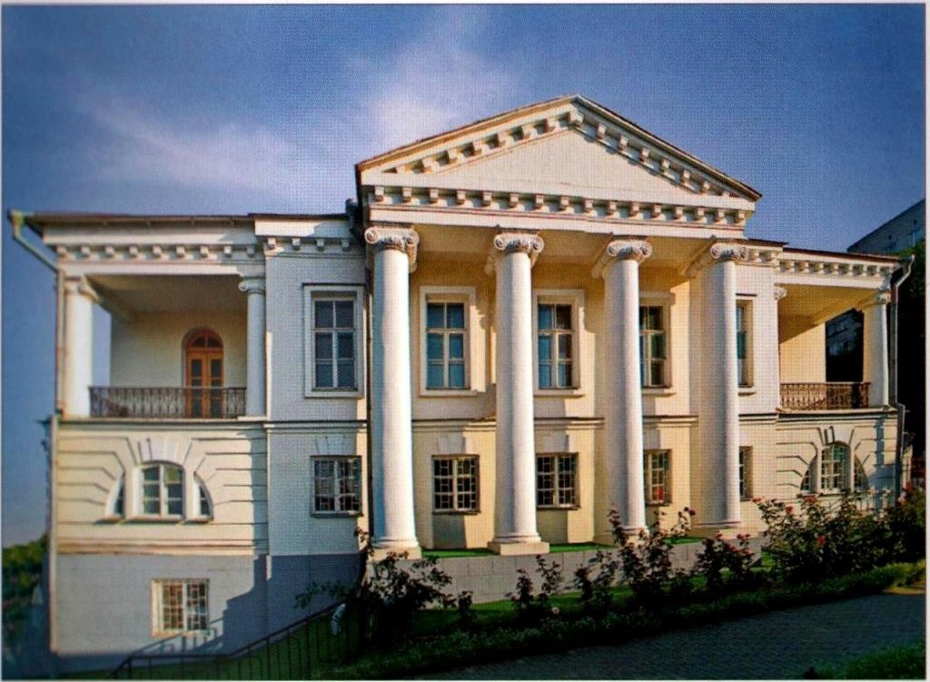**Особняк Серебрякова**

Этот особняк принадлежал армянскому купцу 1-й гильдии - Якову Михайловичу Серебрякову. Он был первым владельцем Таганрогского кожевенного завода. Здание выстроено в стиле русского классицизма. Его отличает строгий вид, главным украшением которого являются окна первого этажа с белоснежными наличниками.

Первоначально это был многоквартирный доходный дом, на первом этаже которого располагались, пользовавшиеся у местных жителей большой популярностью, магазины парижской одежды и обуви. В этом доме в 19в. находилась нотариальная контора Ладохина. Известен он ещё и тем, что в нём 12 апреля 1895 г. останавливался художник-маринист И.С. Айвазовский.

В 20-м веке в здании была открыта школа №16, а в настоящее время здесь располагается Институт Управления и Экономики города Таганрога.

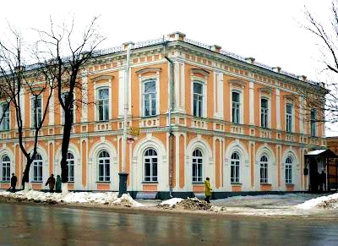

**Особняк Волкова-Реми**

Старинное 2-х этажное здание в центре города было построено неизвестным архитектором в 1802 г. в стиле ампир. Настоящим украшением особняка являются ионические колонны, выполненные в греческом стиле и напоминающие древний храм, а также венецианские окна и подбалконья. По углам фасада второго этажа располагаются лоджии, ограниченные с обеих сторон стенами и двумя колоннами. Здание находится на высоком берегу залива, откуда открывается замечательный вид.

В начале XX века особняком владели Волковы, а затем его купил действительный статский советник, богатый землевладелец Н.А. Реми. С 1865 г. в здании находился Коммерческий суд. После Октябрьской революции здание стало жилым домом с коммунальными квартирами.

В настоящее время там располагается офис одной из Таганрогских фирм.

Государственное Бюджетное Общеобразовательное учреждение РО « Таганрогский педагогический лицей-интернат»

**«ОСОБНЯКИ ГОРОДА ТАГАНРОГА»**

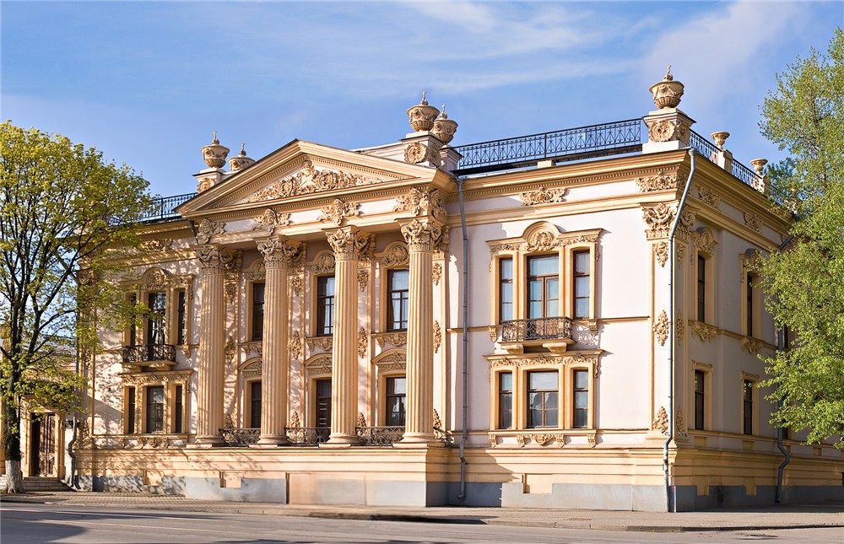

**Автор работы:**

Ветлугина Мария 9 «Б» класс

Научный руководитель: Лободенко О.А.

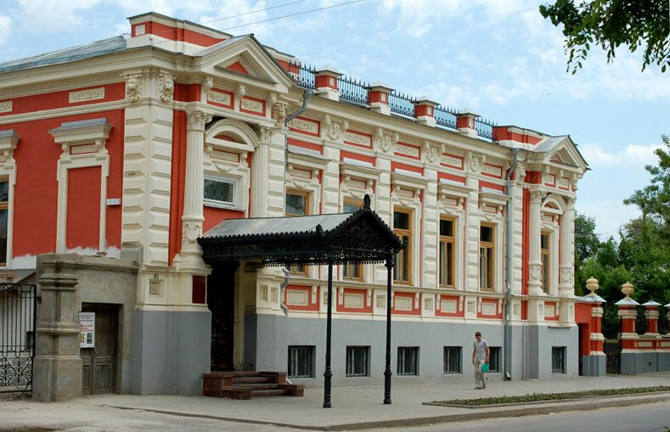

**Особняк Хандрина**

Одним из роскошных архитектурных памятников Таганрога является особняк почётного гражданина города Е.А. Хандрина. Он был построен в 1870 году архитектором Тенишевым и объединял в себе элементы барокко и классицизма. Над его парадным входом располагался фамильный герб рода Хандриных. Внутренний интерьер здания отличался богатым декором. Его украшали изразцовые камины, дубовые двери, но многое из этого до наших дней не сохранилось.

Сейчас в особняке находится Художественный музей города.

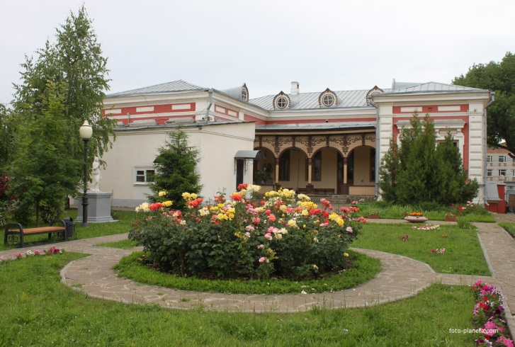

**Особняк Варваци**

На центральной улице Таганрога находится 3-х этажное внушительных размеров здание, вход в которое украшен колоннами. Этот дом принадлежал греку К.Н. Комнино-Варваци – коллежскому асессору. Он был построен в 1892 г. В доме было 62 комнаты. Он вызывал восторг у горожан. В 1906 г. в газете «Приазовский край» вышла статья «Шиллер из Таганрога», в ней описывался дом Варваци: «Прекрасный дом. Как много комнат! Какая великолепная прачечная, чудные кухни…»

После смерти родителей наследники решили продать дом и покинуть Таганрог. Особняк выкупила Городская управа.

В годы Великой Отечественной войны, при немецкой оккупации города, в доме находилась полиция. После войны зданию надстроили третий этаж, а фасад украсили 4-х угольные колонны.

В особняке в разное время располагались: клуб кожевников, Дворец пионеров, дом работников просвещения. В настоящее время это жилой дом.

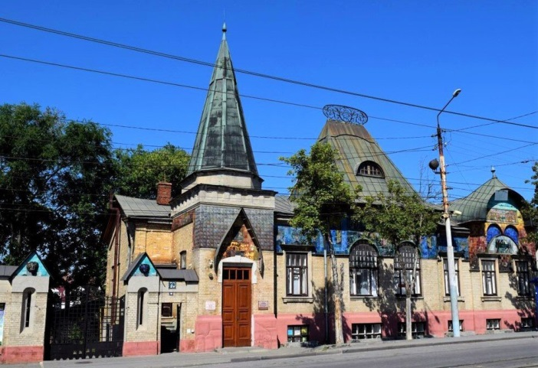

**Особняк Шаронова**

Архитектурным украшением города Таганрога считается особняк, построенный в 1912 году архитектором Ф. Шехтелем по заказу купца Е.И. Шаронова. Фасад здания, выстроенного в стиле модерн, украшают мозаичные полотна «Морской бой» по эскизу В. Васнецова и «Отплытие ладей» по сюжету Н. Рериха. Маски в форме львиных голов завершают каменные опоры ворот.

В 1981 году в здании был открыт музей «Градостроительство и быт Таганрога», в котором представлена история градостроения с Петровских времен до нынешних дней

